ОГАОУ ДПО
«Белгородский институт развития образования»

Тема:
Рабочая тетрадь для выполнения самостоятельной работы по ОП.03 Основы материаловедения.

Провоторова Елена Михайловна,
преподаватель дисциплин
профессионального цикла,
ОГАПОУ «Старооскольский
техникум технологий и дизайна»

Белгород
2018

Содержание:

Пояснительная записка……………………….. | 3
Материалы «Из опыта работы»………………… | 5
Библиографический список…………………. | 49

Учреждения СПО
Тема: «Рабочая тетрадь для выполнения самостоятельной работы по ОП.03 Основы материаловедения ».
Автор: Провоторова Елена Михайловна, преподаватель дисциплин профессионального цикла ОГАПОУ «Старооскольский техникум технологий и дизайна».
Рецензент: Авилова А. В., старший методист кафедры менеджмента общего и профессионального образования.
Пояснительная записка
Рабочая тетрадь предназначена для обучающихся по профессии 29.01.07 Портной, ОП.03 Основы материаловедения и включает в себя учебный материал для самостоятельной работы обучающихся.
При подготовке высококвалифицированных специалистов, конкурентоспособных на рынке труда важным условием является повышение роли самостоятельной работы обучающихся над учебным материалом, развитие навыков самостоятельной работы, стимулирование профессионального роста и творческой активности обучающихся.
Правильно и чётко организованная самостоятельная работа обучающихся имеет огромное образовательное значение, является одним из главных условий в достижении высоких результатов в приобретении профессиональных знаний.
Под самостоятельной работой обучающихся понимается самостоятельная деятельность как в ученой аудитории под руководством преподавателя, так и вне аудитории и в отсутствии преподавателя.
Контроль самостоятельной работы и оценка её результатов осуществляется как единство двух форм: самоконтроль и самооценка обучающегося и контроль и оценка со стороны преподавателя.
Рабочая тетрадь служит инструментом грамотной и рациональной организации самостоятельной работы обучающихся.
Использование рабочей тетради при выполнении самостоятельной работы способствует:
- ликвидации пробелов знаний обучающихся;
- формированию у обучающихся навыков в области учебной, научно-исследовательской и практической самостоятельной работы;
- развитию и углублению профессиональных научных и практических интересов обучающихся;
- формированию профессионально значимых качеств, знаний, умений и навыков будущих специалистов;
- созданию для обучающегося ситуации успеха – субъективного переживания удовлетворения от процесса и результата самостоятельно выполненной деятельности.
В рабочей тетради определены темы самостоятельной работы, её формы и
объём; разработано необходимое учебно-методическое обеспечение.
Выполнение самостоятельной работы с использованием рабочей тетради позволяет расширить знания по изучаемым темам, более детально изучить дополнительную литературу и интернет– источники при ответах на поставленные вопросы, составлении конспекта. Задания рабочей тетради способствуют развитию интереса обучающихся к изучению учебной дисциплины.
В Рабочей тетради для самостоятельных работ по ОП.03 Основы материаловедения разработаны задания по следующим темам:
- Введение
- Волокнистые материалы
- Технология тканей
- Строение тканей
- Свойства тканей
- Ассортимент тканей
- Трикотажные полотна
- Материалы для соединения деталей одежды.
- Фурнитура и отделочные материалы.
- Выбор материалов для швейного изделия.
Предлагается выполнить следующие виды самостоятельной работы:
- решение тестовых заданий;
- выполнение заданий на сопоставление;
- составить описание по рисунку;
- заполнения схем и таблиц;
- подготовка сообщений;
Рабочая тетрадь снабжена необходимыми иллюстрациями, схемами, таблицами.
Результаты самостоятельной работы обучающегося контролируются преподавателем. Выполнение самостоятельной работы оценивается и учитывается в ходе текущей и итоговой аттестации обучающегося по дисциплине. При оценке результатов самостоятельной работы обучающегося учитывается уровень сложности задания.
Критериями оценки результатов работы являются:
. уровень освоения учебного материала;
. обоснованность и четкость выполнения задания;
. оформление материала в соответствии с требованиями.
Самостоятельная работа требует обращения к учебной литературе, периодическим изданиям, различным иным источникам информации.
В Рабочей тетради для самостоятельных работ по ОП.03 Основы материаловедения для обучающихся указана учебная литература и дополнительные источники информации.

ПЕРЕЧЕНЬ САМОСТОЯТЕЛЬНОЙ РАБОТЫ

№ п/п | Тема для самостоятельной работы | Кол-во часов
1. | Тема 1. Введение | 1
2. | Тема 2. Волокнистые материалы | 3
3. | Тема 3. Технология тканей | 2
4. | Тема 4. Строение тканей | 3
5. | Тема 5. Свойства тканей | 2
6. | Тема 6. Ассортимент тканей | 2
7. | Тема 7. Трикотажные полотна | 1
8. | Тема 8. Материалы для соединения деталей одежды. | 1
9. | Тема 9. Фурнитура и отделочные материалы. | 2
10. | Тема 10. Выбор материалов для швейного изделия. | 1
 | ВСЕГО: | 18

Самостоятельная работа
Тема: Введение
Задание 1.
Что является предметом изучения швейного материаловедения?
___________________________________________________________
___________________________________________________________
Задание 2.
Выберите из предложенного перечня текстильные материалы (отметить знаком \/):
- кожа натуральная; - швейные нитки;
- ткань; - трикотаж;
- пух; - мех искусственный;
- пряжа; - нетканые материалы
Задание 3.
Заполните таблицу деления на группы материалов, используемых в швейном производстве:

Основные материалы для верха изделий
Подкладочные материалы
Прокладочные материалы
Утепляющие материалы
Отделочные материалы
Одежная фурнитура
Материалы для соединения деталей одежды

Задание 4.
Заполните схему по классификации текстильных волокон

Текстильные волокна

Задание 5.
При помощи стрелок установите соответствия между названиями групп свойств и непосредственно свойствами.

Геометрические свойства волокон | Прочность
Геометрические свойства волокон | Длина
Механические свойства волокон | Гигроскопичность
Механические свойства волокон | Удлинение
Физические свойства волокон | Теплопроводность
Физические свойства волокон | Толщина
Физические свойства волокон | Электризуемость
Задание 6.
Ответьте на вопросы теста.

- По какому показателю одежда подразделяется на летнюю, зимнюю, демисезонную:
а) по сырью; б) по назначению;
в) по сезону; г) по половозрелому признаку.

2. Какие волокна имеют низкую гигроскопичность?
а) шерстяные; б) синтетические;
в) натуральный шелк; г) льняные

3.К гигиеническим свойствам относится:
а) линейная плотность; б) цепкость и гибкость;
в) воздухопроницаемость; г) прочность.

4. Волокна, которые не делятся на более мелкие, называются:
а) техническими; б) элементарными;
в) штапельными; г) одиночными.

5.Отделочными материалами являются:
а) пуговицы, кнопки, крючки; б) оборки, воланы, кокетки;
в) карманы, воротники; г) ленты, тесьма, кружево, шитье.

6. Какое из натуральных волокон самое несветостойкое?
а) хлопок; б) лен;
в) шерсть; г) шёлк.

7. Газы и продукты переработки каменного угля и нефти являются сырьем для производства:
а) искусственных волокон; б) искусственных штапельных волокон;
в) шерстяных волокон; г) синтетических волокон.

8. Флизелин, дублерин являются …:
а) подкладочным материалом; б) прокладочным материалом;
в) утепляющим материалом; г) фурнитурой

9. Какие волокна состоят из нескольких элементарных волокон?
а) штапельные; б) все натуральные;
в) технические; г) синтетические.

10. Что является сырьем для получения искусственных нитей?
а) нефть, газ, каменный уголь;
б) еловая щепа;
в) древесная целлюлоза, отходы хлопка, стекло, металлы;
г) продукты переработки каменного угля и нефти.

11. Какие волокна имеют низкую гигроскопичность?
а) шерстяные; б) синтетические;
в) натуральный шелк; г) льняные

12. Текс – международная единица измерения ………. волокна:
а) длины; б) удлинения;
в) толщины; г) электризуемости

13. К основным материалам для верха изделий НЕ относится:
а) ткань; б) синтепон;
в) трикотаж; г) натуральная кожа

14. К отделочным текстильным материалам относится:
а) синтепон; б) швейные нитки;
в) кнопки; г) кружево

15. К фурнитуре НЕ относится:
а) пуговицы; б) швейные нитки;
в) кнопки; г) застежка-молния.

Самостоятельная работа
Тема: Волокнистые материалы

Задание 1.
Составьте описание строения хлопка по рисунку:
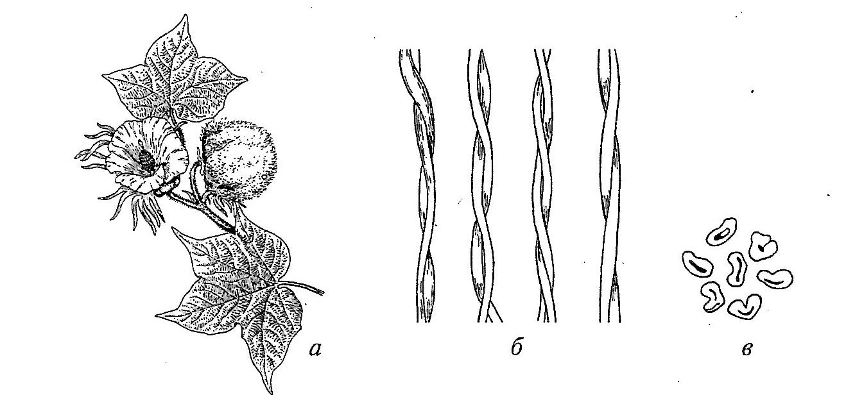
А -__________________________________________________________________
Б -__________________________________________________________________
В –____________________________________________________________________

Задание 2.
Составьте описание строения стебля льна по схеме:

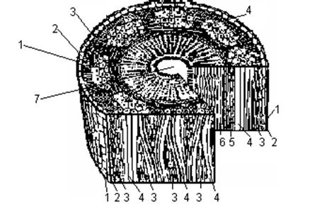

Строение стебля льна
1
2
3
4
5
6

Задание 3.
Дайте характеристику волокна шерсти по рисунку:

1 -
2-
3-
1 -
2-
3-
4-
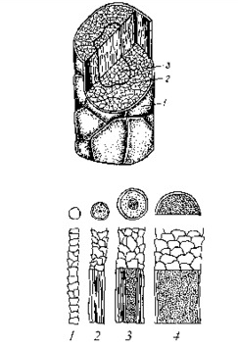111

Задание 4.
Запишите основные свойства натуральных волокон.

________________________________________________________________________________________

Задание 5.
Запишите основные свойства синтетических волокон.

_________________________________________________________________________________________

Задание 6.
Заполните таблицу характеристики картины горения волокон:
Волокно | Картина горения
1. Хлопок
2. Лён
3. Шерсть
4. Натуральный шёлк
5. Вискозное волокно
6. Капрон
7. Лавсан
8. Нитрон
9. Хлорин
10. Спандекс

Задание 7.
Заполните таблицу по свойствам волокон:

Группа волокон | Достоинства | Недостатки
Полиамидные
Полиэфирные
Полиуретановые
Полиакрилонитрильные
Поливинилхлоридные
Поливинилспиртовые
Полиолефиновые

Задание 8.
Ответьте на контрольные вопросы:
8.1. Каким образом зрелость волокон влияет на его использование в процессе прядения?
____________________________________________________________________
____________________________________________________________________
8.2. Чем отличается элементарное волокно льна от технического?
________________________________________________________________________________________________________________________________________
8.3.Какие основные типы волокон шерсти различают в зависимости от толщины и строения и чем характеризуется каждый тип?
________________________________________________________________________________________________________________________________________________________________________________________________________________________________________________________________________________________

8.4. Какие положительные свойства натурального шелка позволяют использовать его в качестве наполнителя в одеяла и подушки?
____________________________________________________________________________________________________________________________________________

8.5. Какие основные этапы включает в себя производство химических волокон?
______________________________________________________________________________________________________________________________________________________________________________________________________________________________________________________________________________________________________________________________________________________________

Задание 9.
Вставьте пропущенные слова.
9.1. Капрон широко применяется для изготовления ___________, __________, ________________, _________________ и лент.
9.2. Полинозное волокно - _________________ вискозное волокно, являющееся полным заменителем тонковолокнистого _________________ при производстве сорочечных, бельевых тканей, тонких _______________ полотен и ________________ ниток.
9.3. Вискозное волокно вырабатывают из _____________, полученной из ______________ ели, _____________ и _____________.

Задание 10.
Ответьте на вопросы теста:
1. К натуральным текстильным волокнам животного происхождения относятся:
А) шёлк
Б) лён
В) вискоза
Г) шерсть

2. Желтое пламя, серый пепел, запах жженой бумаги при горении характери-
зует волокно:
А) шелк
Б) шерсть
В) хлопок
Г) капрон

3.Что является сырьём для получения синтетических волокон?
А) шерсть животных;
Б) продукты переработки каменного угля, нефти и природного газа;
В) растительное сырьё
4. Какие из перечисленных волокон являются синтетическими?
А) шерсть, шёлк;
Б) хлопок, лён;
В) капрон, лавсан.

5.К волокнам растительного происхождения относятся:
А) капрон, лавсан, лен, хлопок;
Б) лен, хлопок, пенька, джут;
В) хлопок, шелк, джут, шерсть.

6. Прочность хлопка зависит от:
А) степени зрелости;
Б) длины волокна;
В) цвета волокон.

7. Какое из перечисленных волокон не горит?
А) нитрон
Б) лавсан
В) винол
Г) хлорин

8. Какое из натуральных волокон самое несветостойкое?
а) хлопок;
б) лен;
в) шерсть;
г) шёлк.

9. Какое из искусственных волокон горит также как и хлопок?
а) ацетатное;
б) триацетатное;
в) вискозное;
г) лавсановое.

10. Какое из натуральных волокон трудно окрашиваются и
отбеливаются:
а) лен;
б) хлопок;
в) шерсть;
г) шелк

11. Какое волокно шерсти самое непрочное, прямое
жесткое?
а) пух;
б) ость;
в) переходный волос;
г) мертвый волос

12. Какое волокно при горении выделяет запах жженого пера:
а) лавсан;
б)хлопок;
в) лён;
г) шерсть.

13. Какие волокна имеют низкую гигроскопичность?
а) шерстяные;
б) синтетические;
в) натуральный шелк;
г) льняные

14. По своему происхождению волокна подразделяются на:
а) натуральные и искусственные;
б) животного и растительного происхождения;
в) натуральные и химические.

15. Волокна, из которых изготавливают пряжу, нитки, ткани, называют:
а) швейными;
б) текстильными;
в) прядильными.

16. Установите с помощью стрелок соответствие между группой и названием волокна:

- Волокна растительного происхождения  - Искусственные волокна  - Волокна животного происхождения  - Синтетические волокна  - Минеральные волокна | А. Хлопок  Б. Асбест  В. Лавсан  Г. Шерсть  Д. Вискоза

17. К искусственным волокнам относятся:
А) металлические, стекловолокно
Б) вискозные, триацетатные, ацетатные
В) капрон, лавсан, спандекс, нитрон, винол, хлорин
Г) шерсть, шелк, хлопок

18. К синтетическим волокнам относятся:
А) металлические, стекловолокно, вискоза
Б) вискозные, триацетатные, ацетатные,
В) капрон, лавсан, спандекс, нитрон, винол, хлорин
Г) шерсть, шелк, хлопок

19. Волокна, стойкие к действию микроорганизмов и плесени:
А) шерсть, шелк
Б) нитрон, спандекс, лавсан, капрон
В) хлопок, шерсть
Г) вискозное, ацетатное

20. Прочность шерсти зависит от:
А) цвета волокна
Б) строения волокна
В) длины волокна
Г) теплопроводности волокна

21. Характер горения натурального шёлка аналогичен характеру горения:
А) хлопка
Б) шерсти
В) вискозы
Г) льна

22. К недостаткам капрона относится:
А) лёгкость
Б) легкоплавкость
В) износостойкость
Г) хемостойкость

23. Назовите волокно, которое не горит, а при внесении в пламя сжимается:
А) хлорин
Б) капрон
В) лён
Г) лавсан

24. Волокно, обладающее высокой теплопроводностью –
А) лён
Б) хлопок
В) шерсть
Г) вискоза

25. Самым дешевым и гигроскопичным волокном является:
А) капрон
Б) лавсан
В) винол
Г) нитрон

Самостоятельная работа Тема: Технология тканей
Задание 1.
Заполните схему этапов систем прядения

Кардная система
Гребенная система
Аппаратная система

Задание 2.
Вставьте пропущенные слова.
2.1. Пряжей называется _________________ нить, состоящая из коротких _____________ , скрученных в процессе __________________________.

2.2. Прядением называется совокупность________________ , в результате которых из ________________________ массы изготавливается ___________

2.3. Для прядения льна характерна переработка его в ________________ по способу _____________ или ______________ прядения.

2.4. Ткачество – это процесс изготовления ______________ на _____________ станке, путем переплетения двух ______________ нитей, расположенных взаимно _____________________.
2.5. Цель отделки тканей - __________________, улучшение _____________ тканей и придание им ___________________ вида.
Задание 3.
Составьте классификацию пряжи по следующим признакам:
– по составу волокон пряжа подразделяется на:__________________________
____________________________________________________________________
_____________________________________________________________________

– по отделке и окраске пряжа подразделяется на: _______________________
_________________________________________________________________________________
_________________________________________________________________________________
– по строению пряжа бывает: ________________________________________
____________________________________________________________________
_____________________________________________________________________
- по направлению крутки пряжа может быть _______________________________
_____________________________________________________________________
_______________________________________________________________________
Задание 4.
Ответьте на контрольные вопросы:
4.1. От чего зависит выбор системы прядения волокон?
______________________________________________________________________________________________________________________________________________
_______________________________________________________________________
4.2. Какие виды волокон используют для прядения?
______________________________________________________________________________________________________________________________________________
_______________________________________________________________________
4.3. Что собой представляет армированная пряжа?
______________________________________________________________________________________________________________________________________________
_______________________________________________________________________
4.4. Какие этапы включает в себя процесс отделки тканей?
______________________________________________________________________________________________________________________________________________
_______________________________________________________________________
4.5. Какие виды печати используют при отделке тканей?
______________________________________________________________________________________________________________________________________________
_______________________________________________________________________

Задание 5.
Определите название вида пряжи по рисунку:

а -
б -
в -
г -
д -
е -
ж -
з -
и -
к -
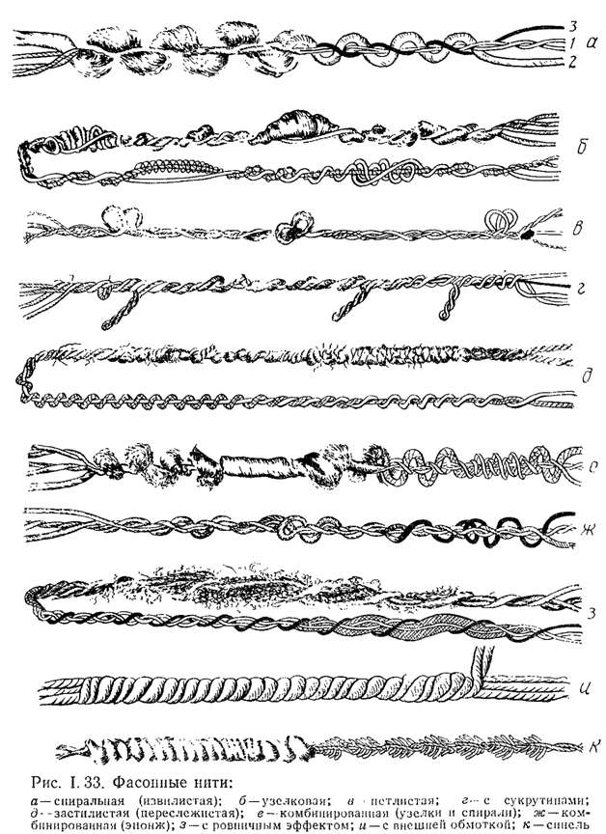

Задание 6.
Ответьте на вопросы теста:

1. Как называется совокупность операций в результате которых из волокнистой массы получается пряжа?
А) ткачество
Б) скручивание
В) прядение
Г) синтез
Д) прошивание

2. Выберите, по какому из способов перерабатываются длинные волокна шерсти, хлопка, натурального шелка?
А) кардный
Б )гребенной
В) аппаратный

3. Восстановите последовательность операций процесса прядения
А) собственно прядение
Б) выравнивание и вытягивание ленты
В) предпрядение
Г) разрыхление и трепание
Д) чесание

4. Укажите пряжу, которая имеет сердечник, обвитый по всей длине х/б, шерстяными, льняными или химическими волокнами
А) одинарная
Б) трощенная
В) армированная
Г) крученная
Д) фасонная

5. Как обозначается правая крутка?
А) Z Б) L В)S Г)Y

6. Назовите текстильное изделие, образованное переплетением взаимно перпендикулярных систем нитей.
А) пленка
Б) нетканый материал
В) ткань
Г) трикотажное полотно
Д) искусственная кожа

7. Определите правильную последовательность технологического процесса ткачества.
А) шлихтование пряжи
Б) снование пряжи
В) перемотка пряжи
Г) проборка нитей

8. Перечислите цели отделки тканей
А) улучшение свойств
Б) испытание свойств
В) придание товарного вида
Г) облагораживание
Д) окрашивание

9. Как называется операция отделки х/б тканей при котором происходит удаление крахмала, нанесенного при шлихтовании?
А) опаливание
Б) отваривание
В) расшлихтовка

10. Какой отделочной операции не будет подвергаться х/б ткань байка?
А) опаливанию
В) отвариванию
Б) расшлихтовке
Г) ворсованию

- Какие отделочные операции, которым подвергаются шерстяные ткани, направлены на одну и ту же цель?
А) термофиксация, заваривание, декатировка
Б) термофиксация, карбонизация, декатировка
В) заваривание, карбонизация, декатировка

- Какую пряжу закрепляют с помощью пара?
А) кручёную
В) высокообъёмную.
Б) армированную
Г) фасоную

- Какой отделочной операции не подвергают льняные ткани?
А) мерсеризации
В) отвариванию
Б) опаливанию
Г) расшлихтовке

- Какой отделочной операции не подвергают шерстяные суконные ткани?
А) стрижке
В) промывке
Б) ворсованию
Г) завариванию

Самостоятельная работа
Тема: Строение тканей
Задание 1.
Определите по рисунку название элементов строения ткани:
1 -
2 -
3 -
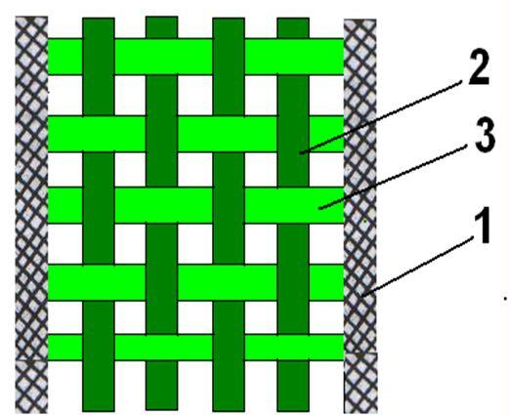
Задание 2.
Заполните схему классификации ткацких переплетений:

Ткацкие переплетения

Крупноузорчатые
Сложные
Мелкоузорчатые
Простые

Задание 3.
Дайте характеристику ткацких переплетений по схеме:

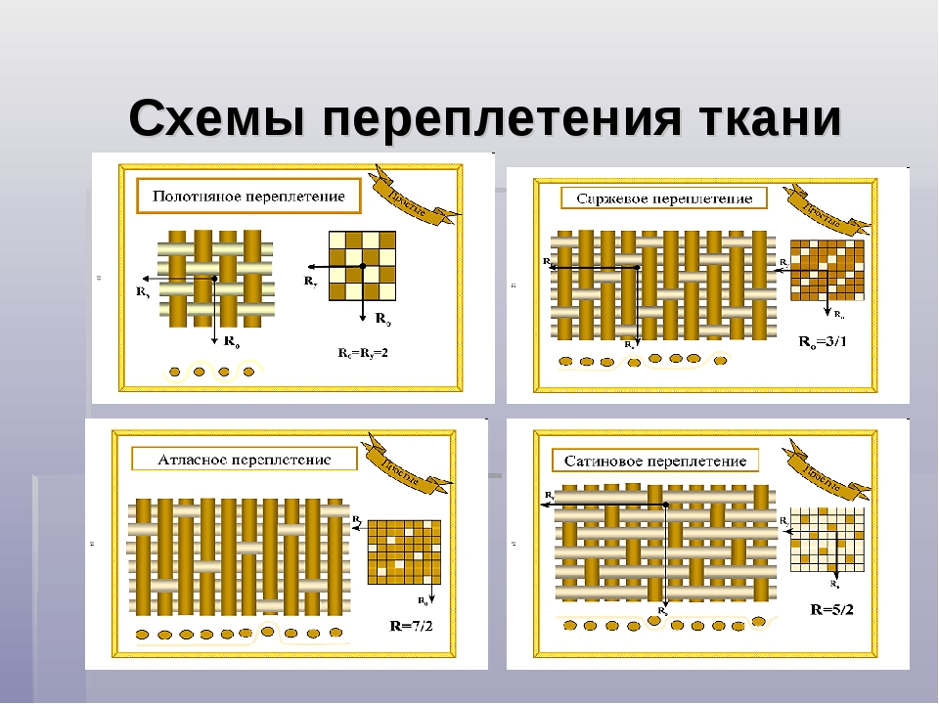

Задание 4.

Для предложенных образцов тканей укажите вид переплетения и дайте его характеристику

Образец № 1 Образец № 2 Образец № 3

__________________________________________________________________________________________________________________________________________________________________________________________________________________________________________________________________________________________

Задание 5.
Установите правильное соответствие между названием переплетения и схемой:
А) полотняное
Б) рогожа
В) репсовое

X |  | X |  | X
 | X |  | X
 | X |  | X
X |  | X |  | X
X |  | X |  | X
X |  | X |  | X
 | X |  | X
X |  | X |  | X
 | X |  | X
X |  | X |  | X
X | X |  |  | X
 |  | X | X
 |  | X | X
X | X |  |  | X
X | X |  |  | X

1) 2) 3)
А –
Б –
В –

Задание 6.
Назовите признаки, определяющие в ткани нить основы:
________________________________________________________________________________________________________________________________________________________________________________________________________________________________________________________________________________________________________________________________________________________________________________________________________________________

Задание 7.
Назовите признаки, определяющие лицевую сторону ткани:
________________________________________________________________________________________________________________________________________________________________________________________________________________________________________________________________________________________________________________________________________________________________________________________________________________________

Задание 8.
Ответьте на вопросы теста:

1. Как называется повторяющийся рисунок переплетения нитей?
а) переплет
б) раппорт
в) уток
г) повтор
д) перекрытие

2. Из предложенного перечня выберите переплетения, относящиеся к классу простых:
а) полотняное
б) репсовое
в) саржевое
г) двухлицевое
д) сатиновое

3. Технологический процесс производства тканей определяется следующими этапами:
а) прядение, проборка, ткачество;
б) прядение, ткачество, отделка;
в) ткачество, прядение, отделка.

4. Ткацкое переплетение – это:
а) взаимное переплетение нитей основы и утка;
б) рельефный рисунок из нитей на ткани;
в) узор на ткани, полученный из пересекающихся нитей.

5. Нити в тканях полотняного переплетения переплетаются:
а) через две; б) через одну; в) через три.

6. Полотняное переплетение имеет ткацкий рисунок:
а) с лицевой стороны более рельефный, чем с изнанки;
б) одинаковый с обеих сторон;
в) в виде диагонального рубчика.

7. Ткань, снятая с ткацкого станка, называется:
а) необработанной; в) суровой;
б) неотбеленной; г) гладкокрашеной.

8. Ткань изготавливают из:
а) пряжи, получаемой из волокон;
б) волокон, получаемых из пряжи;
в) волокон, получаемых из нитей.

9. Неосыпаемый край ткани называется
а) основа; б) уток; в) кромка; г) ширина ткани.

10. Какие нити в ткани называют основными?
а) идущие поперек ткани;
б) идущие под углом;
в) идущие вдоль ткани.

11. Нити основы по сравнению с нитями утка:
а) более прямолинейные, равномерные;
б) более мягкие, гибкие, ровные;
в) менее ровные, гладкие, прочные.

12. Долевая нить в ткани определяется по:
а) сминаемости;
б) направлению рисунка;
в) растяжимости;
г) прочности ткани;
д) кромке.

13. Саржевое переплетение имеет ткацкий рисунок:
а) с лицевой стороны более отчетливый, чем с изнанки;
б) одинаковый с обеих сторон;
в) в виде диагонального рубчика;
г) в виде рубчика, идущего слева внизу вверх направо.

14. Переплетение, характеризующееся чередованием диагональных рубчиков различной ширины – это:
а) ломаная саржа;
б) сложная саржа;
в) обратная саржа;
г) усиленная саржа.

15. Из предложенного перечня выберите переплетения, относящиеся к классу мелкоузорчатых:
а) полотняное
б) репсовое
в) рогожка
г) двухлицевое
д) сатиновое

Самостоятельная работа
Тема: Свойства тканей
Задание 1.
Установите с помощью стрелок соответствие между свойствами ткани вызывающие определенные сложности в обработке и предпринимаемыми действиями при обработке.
А) скольжение  Б) прорубаемость  В) сопротивление резанию  А) осыпаемость  Д) усадка | 1. Увеличить припуски на швы  2. Скрепить  3. Подобрать иглу и нитку  4. Наточить ножницы  5. Декатировать

Задание 2.
Заполните таблицу по свойствам тканей:
Свойства тканей
Геометрические | Гигиенические | Механические | Технологические | Оптические

Задание 3.

Для предложенных образцов тканей определите: вид, происхождение, химический состав и свойства:

Образец № 1 Образец № 2 Образец № 3

__________________________________________________________________________________________________________________________________________________________________________________________________________________________________________________________________________________________

Задание 4.
Заполните таблицу характеристика свойств тканей:

Свойство ткани | Характеристика свойства
Гигроскопичность

Пылеемкость
Удлинение

Сминаемость

Драпируемость

Осыпаемость

Усадка

Задание 5.

Определите оптические свойства предложенных образцов тканей

Образец № 1 Образец № 2 Образец № 3

___________________________________________________________________________________________________________________________________________________________________________________________________________________________________________

Задание 6.

Определите технологические свойства предложенных образцов тканей и дайте рекомендации по методам обработки данных тканей:

Образец № 1 Образец № 2 Образец № 3

___________________________________________________________________________________________________________________________________________________________________________________________________________________________________________

Задание 7.
Ответьте на вопросы теста:
1. Определите свойства тканей, которые направлены на сохранение здоровья человека.
А) экономические
Б) технологические
В) эстетические
Г) гигиеническое
Д) механические

2. К механическим свойствам ткани относятся:
А) прочность;
Б) сминаемость;
В) пылеемкость;
Г) осыпаемость;
Д) скольжение;
Е) драпируемость.

3. Основные свойства тканей определяются:
А) волокнистым составом, видом переплетения нитей, отделкой;
Б) волокнистым составом, отделкой, назначением;
В) видом переплетения, отделкой, назначением.

4. Способность ткани образовывать мягкие складки называют:
А) гибкостью;
Б) сминаемостью;
В) драпируемостью.

5. Способность ткани впитывать влагу из окружающей среды называют:
А) теплозащитностью;
Б) воздухопроницаемостью;
В) гигроскопичностью.

6. Какие свойства тканей проявляются на различных этапах швейного производства (при раскрое, пошиве, ВТО)?
А) технологические;
Б) гигиенические;
В) экономические.

7. Для предупреждения усадки ткань:
А) драпируют;
Б) декатируют;
В) растягивают.

8. Дефекты ткани влияют на:
А) ассортимент одежды, ткани;
Б) сортность ткани, швейного изделия;
В) ассортимент ткани, швейного изделия.

9. К нарушению целостности ткани относят:
А) разные оттенки ткани, дыры;
Б) пробои, дыры, разные оттенки ткани;
В) пробои, просечки, дыры.

10. Дефекты ткани учитывают, прежде всего, при:
А) раскрое;
Б) влажно-тепловой обработке;
В) выборе конструкции швейного изделия.

11. Раздвигаемость нитей в швах происходит чаще всего в процессе
А) раскроя;
Б) носки изделия;
В) выбора модели изделия.

12. Наибольшей упругостью обладают:
А) льняные и х/б ткани;
Б) чистошерстяные и х/б ткани;
В) чистошерстяные и синтетические ткани.

13. Наибольшей пылеёмкостью обладают:
А) льняные ткани;
Б) шерстяные ткани;
В) шелковые ткани.

14. Чем выше линейная плотность пряжи, тем ткань –
А) шире;
Б) тяжелее;
В) толще.

15. Уменьшение размеров ткани под действием тепла и влаги – это:
А) удлинение;
Б) усадка;
В) формовочная способность.

16. Свойства, влияющие на устойчивость красоты тканей в эксплуатации:
А – прочность окраски, драпируемость, сминаемость
Б – блеск, сминаемость, устойчивость фактуры
В – прочность окраски, устойчивость фактуры

17. Свойства тканей, влияющие на устойчивость красоты изделий из них в эксплуатации:
А - сминаемость, стабильность линейных размеров
Б - сминаемость, устойчивость фактуры
В – упругость при многократных растяжениях, прочность окраски

18. Ткани, имеющие однородно окрашенную поверхность, как с лицевой, так и с изнаночной стороны -
А - суровые
Б – набивные
В – гладкокрашеные

19. Ткани, цвет которых зависит от природы волокон –
А – меланжевые
Б – суровые
В – набивные

20. Пестротканые– это ткани
А – выработанные из нитей, окрашенных в разные цвета
Б - выработанные из пряжи, изготовленной из смеси различных по цвету волокон
В – имеющие разнообразные печатные рисунки

21. Видимое строение поверхности ткани называется
А – текстурой
Б – формой
В – фактурой

22. Ворсовая фактура характерна для
А – тканей платьевой группы
Б – тканей зимнего назначения
В – тканей жаккардовых переплетений

23. От природы волокон, строения нитей, вида отделки и переплетения зависит
А – блеск ткани
Б – цвет ткани
В – прочность окраски

24. Суконным тканям присуща
А – ворсовая фактура
Б – войлокообразная фактура
В – шероховатая фактура

25. Тематика рисунка, композиционное построение рисунка, цветное оформление - основные элементы красоты
А- меланжевых тканей
Б – пестротканых тканей
В – набивных тканей

Самостоятельная работа
Тема: Ассортимент тканей
Задание 1.
Вставьте пропущенные слова:
1.1. По назначению бытовые ткани подразделяются на ________________, ____________________, ____________________, ______________ , __________ и др.
1.2. По виду пряжи бытовые ткани делятся на ткани из ____________, _____________, _________________ пряжи.
1.3. По волокнистому составу шерстяные ткани могут быть __________________ и _______________________.
1.4. По способу производства шерстяные ткани выпускаются _______________,
_________________________ и _________________________.
1.5. Различают льняные ткани __________________ назначения, _______________ и _______________.

Задание 2.
- Установите с помощью стрелок соответствие между колонками:
Понятия | Характеристика
- Ассортимент | А. Сборник, содержащий основные данные о ткани: наименование, артикул, ширина, ГОСТ или ТУ и др.
- Прейскурант | Б. Подбор сходных по различным признакам материалов
- Артикул | В. Условный номер (обозначение) ткани по прейскуранту

Задание 3.
Установите с помощью стрелок соответствие между колонками:
Ткани | Поверхностная плотность тканей, г/м2
- Хлопчатобумажные | А. 26 – 124 г/ м2
- Льняные | Б. 60 – 400 г/м2
- Шерстяные камвольные | В. 200 – 800 г/м2
- Шерстяные суконные | Г. 190 – 450 г/ м2
- Шелковые (нат. шелк) | Д. 140 – 400 г/м2

Задание 4.
Работа с интернет ресурсами. Подготовьте на выбор устное сообщение по одной из предложенных тем: «Ассортимент х/б тканей», «Ассортимент льняных тканей», «Ассортимент натуральных шелковых тканей», «Ассортимент шерстяных камвольных тканей», «Ассортимент шерстяных суконных тканей», «Ассортимент шелковых тканей из искусственных нитей», «Ассортимент шелковых тканей из синтетических нитей», «Ассортимент подкладочных тканей».
Интернет ресурсы.
www.shweinoedelo.ru
studbooks.net
shei-sama.ru

Самостоятельная работа
Тема: Трикотажные полотна

Задание 1.
Вставьте пропущенные слова:
1.1. Трикотаж – это гибкое и ____________ вязаное полотно или ______________, состоящее из __________, переплетающихся в ______________ и _______________
направлениях.
1.2. По составу сырья трикотаж может быть ________________, _______________ и _____________________.
1.3. По способу отделки трикотаж бывает _______________, _________________, _____________________, ________________, __________________, __ __________ , ____________________.

Задание 2.
Определите названия трикотажных переплетений по их схемам:
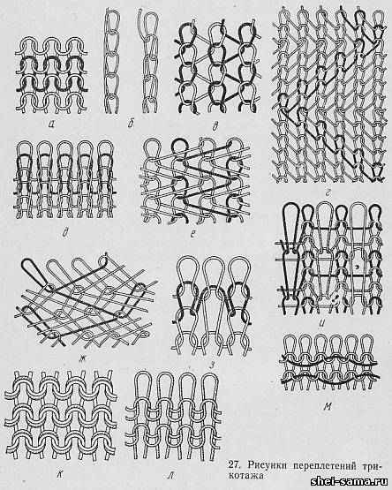

А- _____________________________________
Б –_____________________________________
В –_____________________________________
Г- ______________________________________
Д –_____________________________________
Е -______________________________________
Ж -______________________________________
З -_______________________________________
И - ______________________________________
К -_______________________________________
Л -_______________________________________
М - ______________________________________

Задание 3.

Для предложенных образцов трикотажных полотен определить: назначение, волокнистый состав, переплетение и свойства:

Образец № 1 Образец № 2 Образец № 3

________________________________________________________________________________________________________________________________________________________________________________________________________________________________________________________________________________________________________________________________________________________________________________________________________________________________________________________________________________________________________________________________________________________________

Задание 4.
Дайте ответы на контрольные вопросы по теме:
4.1. Что собой представляет трикотажное полотно?
____________________________________________________________________________________________________________________________________________________________________
4. 2. Чем отличаются поперечновязаные полотна от основовязаных?
____________________________________________________________________________________________________________________________________________________________________________________________________________
4. 3. Каким видам отделки подвергаются трикотажные полотна?
______________________________________________________________________________________________________________________________________________________________________________________________________________________________________________________
4. 4. Чем отличаются трикотажные полотна от тканей?
____________________________________________________________________________________________________________________________________________________________________________________________________________
4. 5. Назовите положительные и отрицательные свойства трикотажных полотен.
________________________________________________________________________________________________________________________________________________________________________________________________________________________________________________________________________________

Задание 5.
Ответьте на вопросы теста:

1. Что представляет собой трикотажное полотно:
А) гибкий, плоский текстильный материал, образующийся в процессе вязания путем изгибания нитей в петли и соединения их между собой;
б) гибкое прочное тело с малыми поперечными размерами, большой длины;
в) взаимное перекрытие нитей основы нитями утка;
г) законченную часть рисунка переплетения, при повторении которой получается непрерывный рисунок в направлении основы и утка.

2. Какой способ образования полотна относится к трикотажным:
а) иглопробивной;
б) нетканый;
в) кулирный
г) клеевой.

3. Назовите основной недостаток трикотажных полотен:
а) пиллингуемость;
б) сминаемость;
в) высокая материалоемкость;
Г) распускаемость.

4. На какие группы подразделяются трикотажные полотна по переплетениям:
а) простые, сложные, мелкоузорчатые, жаккардовые;
Б) главные, производные, рисунчатые;
в) основные, жаккардовые, комбинированные;
г) простые, комбинированные.

5. К поперечно-вязаным переплетениям НЕ относятся:
а) гладь;
Б) трико;
в) ластик;
г) интерлок.

6. Укажите полотно, характеризующееся наличием только лицевых петель на лицевой и изнаночной сторонах:
а) гладь;
б) фанг;
в) платированное;
Г) интерлок.

7. Укажите переплетение, применяемое для изготовления воротников, напульсников и обработки краев изделий:
а) цепочка;
б) атлас;
В) ластик;
г) интерлок.

8. Отличительным признаком основовязаных полотен является:
а) высокая растяжимость;
б) взаимоперпендикулярное расположение петельных столбиков на лицевой и изнаночной сторонах полотна;
в) гладкая поверхность лицевой стороны и рельефная поверхность изнаночной;
г) распускаемость по горизонтали.

9. Внешним отличительным признаком трикотажных полотен является:
а) наличие перекрытий нитей основы и утка;
б) чередование петельных рядов;
в) чередование диагональных рубчиков.

10. При конструировании изделий из трикотажа необходимо внимательно отнестись к выбору:
а) модели изделия ;
б) прибавок на свободное облегание;
в) методов обработки.

Самостоятельная работа
Тема: Материалы для соединения деталей одежды.
Задание 1.
Заполнить таблицу подбора машинных игл и швейных ниток в зависимости от вида ткани:

Вид ткани | № иглы | Номер ниток
Вид ткани | № иглы | х\б | шелковых
Тонкий шелк, батист
Ситец, сатин, бельевые ткани
Бязь, фланель, тонкая шерстяная ткань
Шерстяная костюмная ткань
Толстая шерстяная ткань, сукно

Задание 2.
Составьте классификацию швейных ниток по следующим признакам:
– по назначению швейные нитки подразделяют на:_______________________________________________________________
__________________________________________________________________
__________________________________________________________________

– по волокнистому составу ассортимент ниток подразделяется на: ___________________________________________________________________
_______________________________________________________________________________
_______________________________________________________________________________
– по виду отделки нитки могут быть: ____________________________________________________________________
__________________________________________________________________
__________________________________________________________________
- по направлению окончательной крутки нитки бывают: __________________________________________________________________
____________________________________________________________________________________________________________________________________
Задание 3.

Для предложенных образцов швейных ниток определить: назначение, волокнистый состав, вид отделки и направление крутки:

Образец № 1 Образец № 2 Образец № 3

________________________________________________________________________________________________________________________________________________________________________________________________________________________________________________________________________________________________________________________________________________________________________________________________________________________________________________________________________________________________________________________________________________________________
Задание 4.
Дайте ответы на контрольные вопросы по теме:
4.1. Какие нитки из синтетических волокон и нитей применяют при изготовлении одежды?
____________________________________________________________________________________________________________________________________________________________________________________________________________
4.2. Назовите область применения прозрачных и растворимых нитей.
____________________________________________________________________________________________________________________________________________________________________________________________________________
4.3. Какие требования предъявляются к клеям, используемым в швейном производстве?
____________________________________________________________________________________________________________________________________________________________________________________________________________4.4. что собой представляет клеевая паутинка и с какой целью она применяется?
________________________________________________________________________________________________________________________________________________________________________________________________________________________________________________________________________________
4.5. Какие требования предъявляются к клеевым нитям?
____________________________________________________________________________________________________________________________________________________________________________________________________________

Задание 5.
Ответьте на вопросы теста:

1. Наиболее распространены в швейном деле х/б нитки в
А) 2 сложения
Б) 3 сложения
В) 4 сложения

2. С увеличением номера нитки, её толщина:
А) остается неизменной
Б) увеличивается
В) уменьшается

3. Прозрачные швейные нитки изготовляются из:
А) хлопка
Б) полиэстера
В) капрона

4. Растворимые швейные нитки применяют:
А) для временного скрепления деталей одежды
Б ) для постоянного скрепления деталей одежды
В) для прокладывания отделочных строчек

5. Качество швейных ниток устанавливается:
А) визуально
Б) стандартами
В) правилами приемки

6. Недостатком полиамидных клеевых материалов является:
А) неустойчивость к светопогоде
Б) недостаточная проникающая способность
В) неустойчивость к воде

7. Соединение термопластичных материалов под воздействием теплоты без добавления посторонних веществ – это:
А) пайка
Б) сварка
В) проклеивание

8. Швейные нитки из химических волокон отличаются высокой:
А) прочностью
Б) усадкой
В) устойчивостью к окрашиванию

9. Нитки, имеющие объемную петлистую структуру, называются:
А) армированными
Б) текстурированными
В) комбинированными

10. Для стачивания деталей одежды на высокоскоростных швейных машинках используют:
А) армированные швейные нитки
Б) текстурированные швейные нитки
В) комбинированные швейные нитки

Самостоятельная работа
Тема: Фурнитура и отделочные материалы

Задание 1.
Определите виды одежной фурнитуры по рисунку:

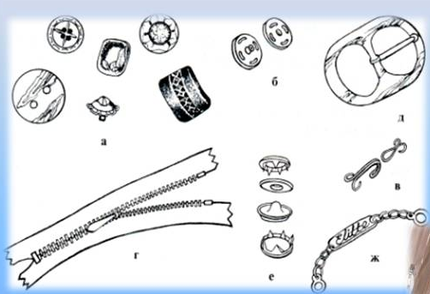

А -_______________________________________
Б -_______________________________________
В -_______________________________________
Г - _______________________________________
Д - _______________________________________
Е -________________________________________
Ж -_______________________________________

Задание 2.
Дайте характеристику одежной фурнитуры, изображенной на рисунке:
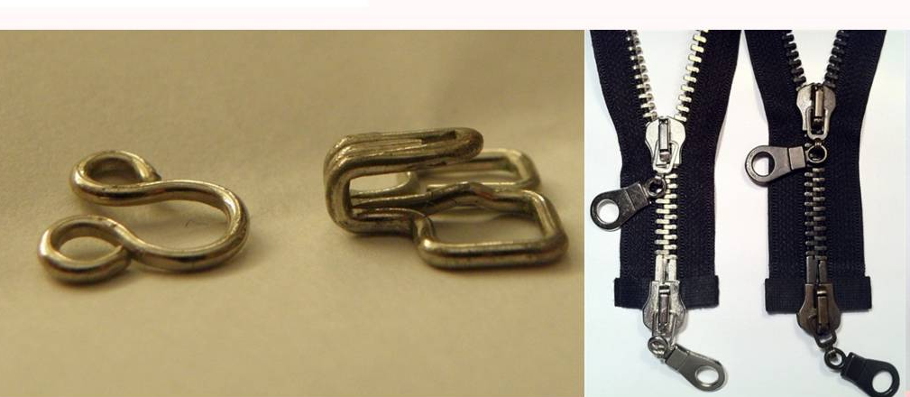
____________________________________________________________________________________________________________________________________________________________________________________________________________________________________________________________________________________________________________________________________________________
Задание 3.
Составьте классификацию пуговиц по следующим признакам:
– по используемому для изготовления материалу пуговицы могут быть : __________________________________________________________________
__________________________________________________________________
__________________________________________________________________

– по способу изготовления пуговицы подразделяется на: ________________
______________________________________________________________________________________________________________________________________________________________
– по способу крепления к одежде пуговицы могут быть: ____________________________________________________________________
__________________________________________________________________
__________________________________________________________________
- по отделке и окраске пуговицы бывают: __________________________________________________________________
__________________________________________________________________
___________________________________________________________________
- по форме пуговицы могут быть: ________________________________________________________________________________________________________________________________________
- по назначению пуговицы подразделяется на: __________________________________________________________________________________________________________________________________________

Задание 4.

Для предложенных образцов пуговиц определите: назначение, форму материал и способ изготовления, вид отделки, способ крепления:

Образец № 1 Образец № 2 Образец № 3

________________________________________________________________________________________________________________________________________________________________________________________________________________________________________________________________________________________________________________________________________________________________________________________________________________________________________________________________________________________________________________________________________________________________

Задание 5.
Определите виды лент по рисунку:
___________________________________________________________________________________________________________________________________________________________________________________________________________________________________________________________________________________________________________________________________________________________________
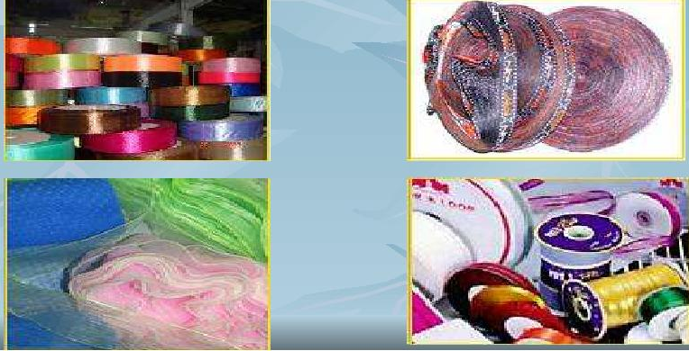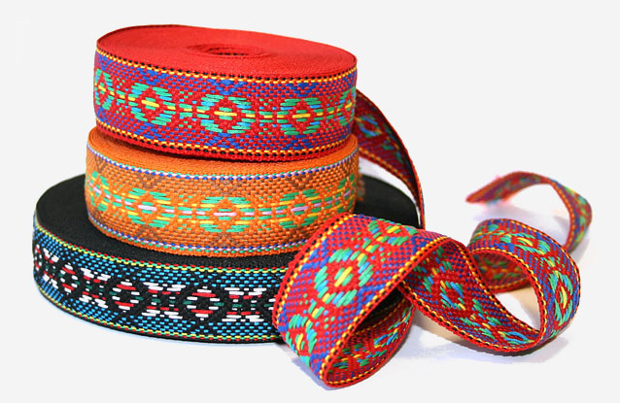

Задание 6.
Дайте характеристику шнуров по рисунку:
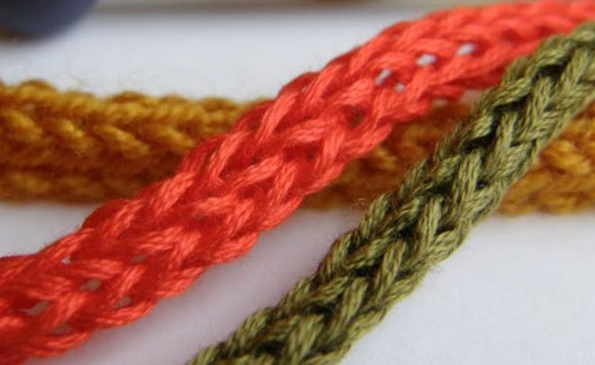 1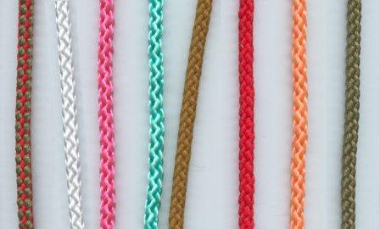2
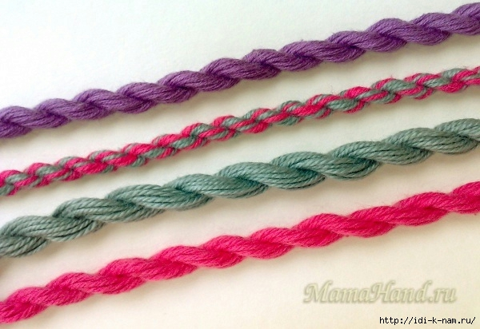3 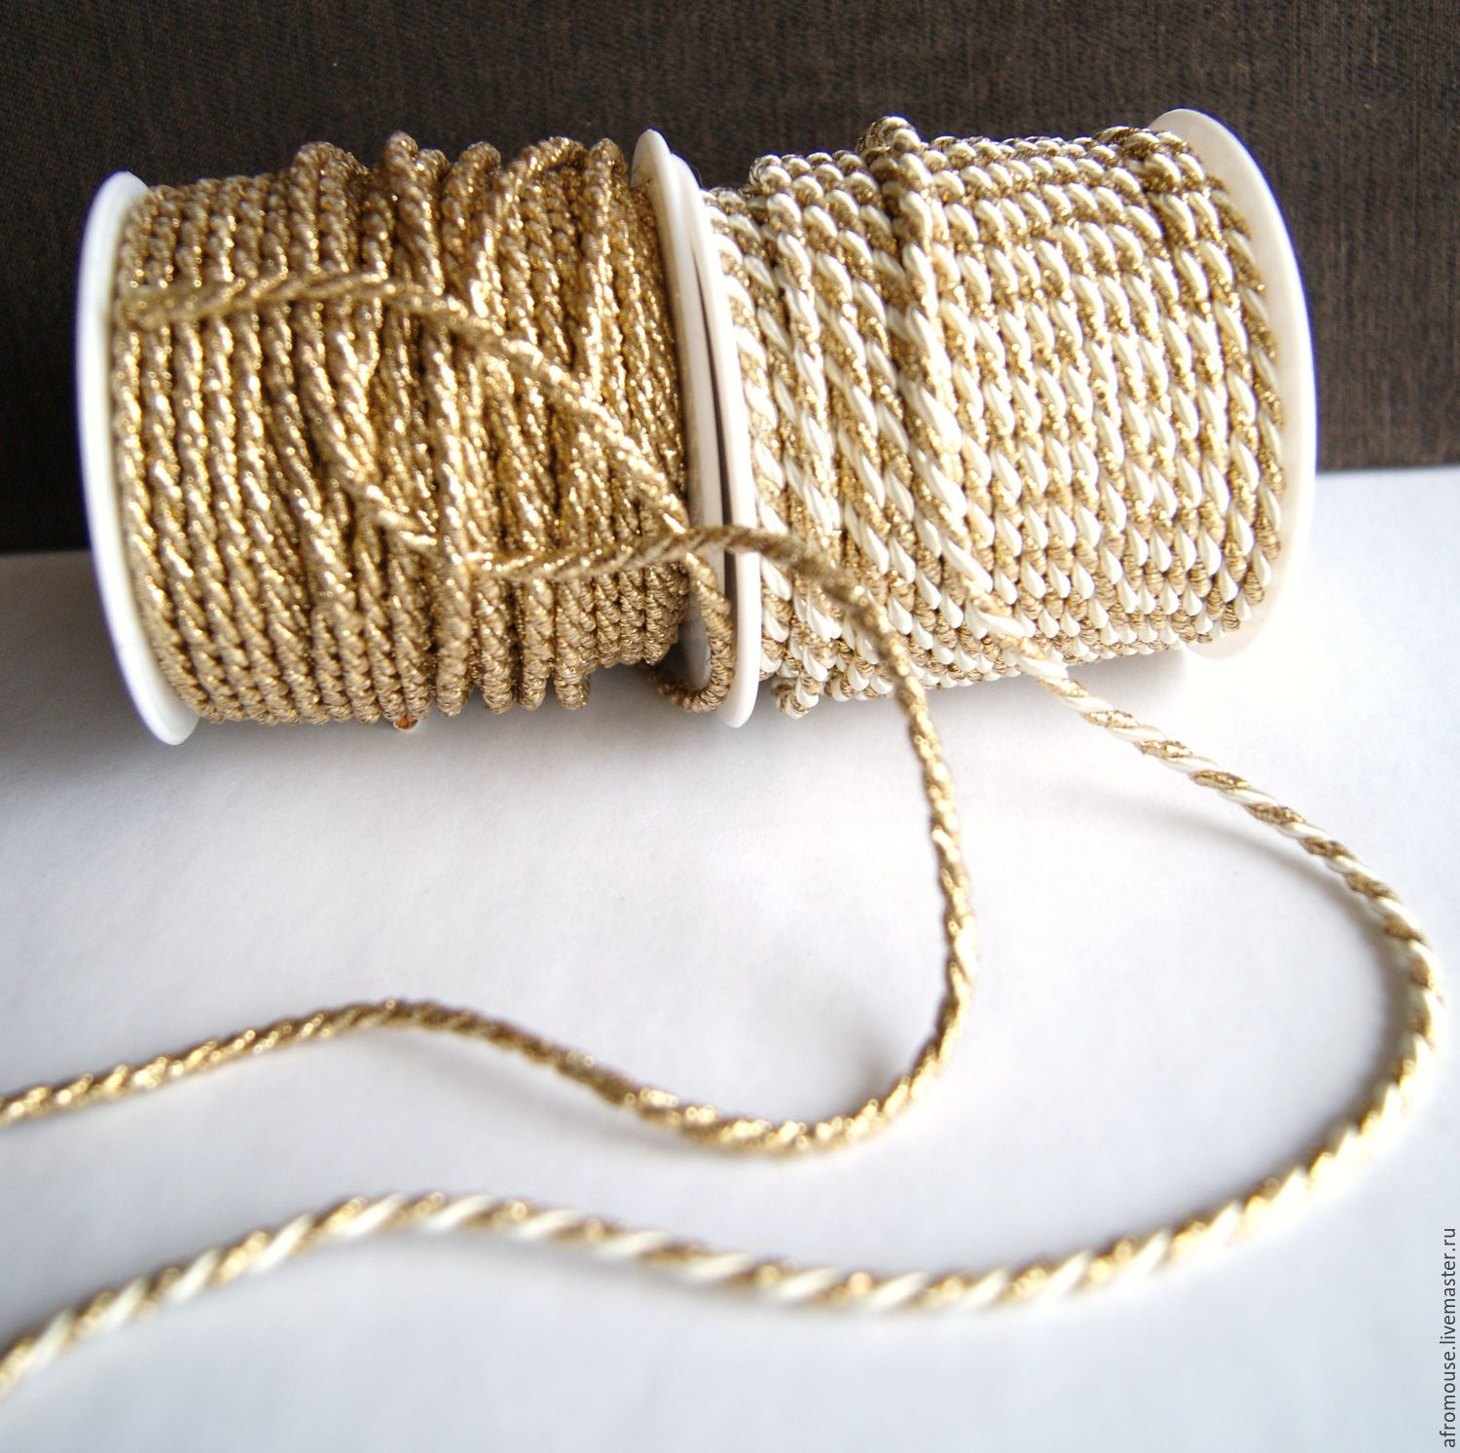4

____________________________________________________________________________________________________________________________________________________________________________________________________________________________________________________________________________________________________________________________________________________________________________________________________________________________________________________________________________________________
Задание 7.
Определите вид кружева по рисунку:
____________________________________________________________________________________________________________________________________________________________________________________________________________

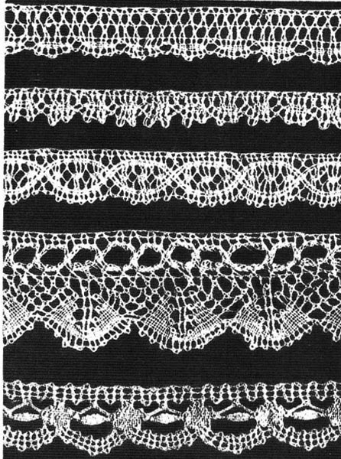1 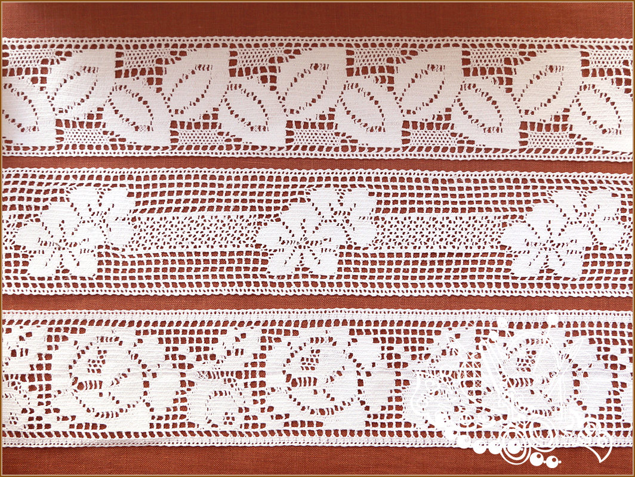 2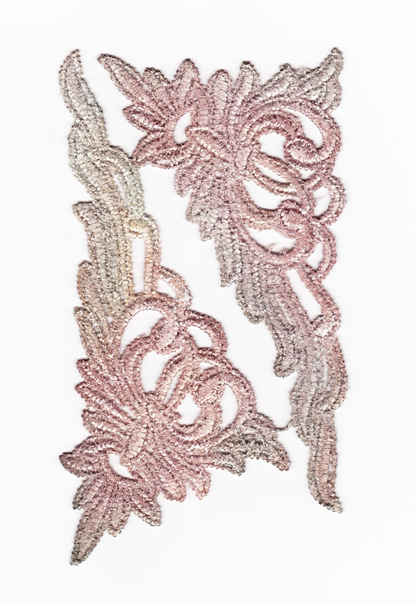3

Задание 8.
Дайте ответы на контрольные вопросы:
8. 1. Какие требования предъявляются к отделочным материалам?
________________________________________________________________________________________________________________________________
8.2. Какие отделочные материалы применяются для отделки белья и легкой одежды?
____________________________________________________________________________________________________________________________________
8.3. Какие отделочные материалы применяются для отделки верхней одежды?
________________________________________________________________________________________________________________________________
8. 4. Чем отличается лента от тесьмы?
________________________________________________________________________________________________________________________________
8.5. Какие бывают шнуры по способу изготовления?
________________________________________________________________________________________________________________________________
8.6. Перечислите виды ручных и машинных кружев
________________________________________________________________________________________________________________________________
8.7. Какие требования предъявляются к крючкам, кнопкам?
________________________________________________________________________________________________________________________________
8.8. Что включает понятие фурнитура?
________________________________________________________________________________________________________________________________
8.9. Перечислите основные виды фурнитуры.
________________________________________________________________________________________________________________________________

Самостоятельная работа
Тема: Выбор материалов для швейного изделия.
Задание 1.
Заполните таблицу по этапам выбора материалов для пошива швейного изделия:
Этап выбора материалов для пошива швейного изделия | Характеристика этапа
Этап I
Этап II
Этап III
Этап IV

Задание 2.
Для представленной модели женского молодежного пальто подберите пакет изделия и дайте характеристику образцов материалов.

Задание выполните в следующем порядке:
1. Дайте обоснование выбора пакета материалов с учетом модных тенденций.

2. Дайте характеристику выбранных материалов: укажите их волокнистый состав и название, расцветку, переплетение, поверхностную плотность и ширину.

3. Опишите технологические, механические и гигиенические свойства материалов верха и
подкладки.

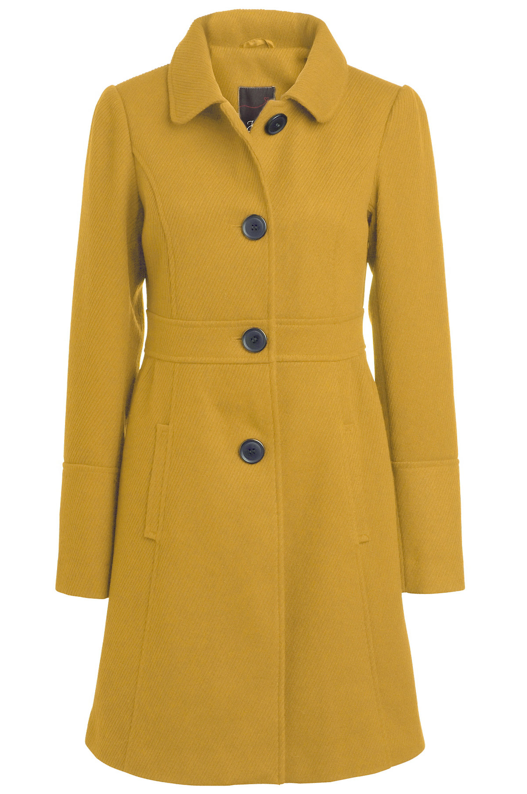

Задание 3.
Дайте ответы на контрольные вопросы:
3. 1. Каковы требования к материалам, составляющем пакет одежды?
________________________________________________________________________________________________________________________________
3.2. Каковы экономические требования к швейному изделию?
____________________________________________________________________________________________________________________________________
3.3. Какими свойствами характеризуются эргономические требования к одежде?
________________________________________________________________________________________________________________________________________________________________________________________________________________________________________________________________________________

Библиографический список:

1. Бузов В.А., Румянцева Г.П. Материалы для одежды. Ткани: учебное пособие/ Бузов В.А., Румянцева Г.П. – М. : ИД «ФОРУМ»: ИНФРА-М, 2012.
2. Гурович К.А. Основы материаловедения швейного производства: учебник для нач. проф. образования/ К.А. Гурович.- М.: Издательский центр «Академия», 2013г.
3. Жихарев А.П. Материаловедение: Швейное производство: Учебное пособие для нач. проф. образования/ А.П. Жихарев, Г.П. Румянцева, Е.А. Кирсанова.- М.: Издательский центр «Академия», 2005.
4. Кирсанова Е.А., Шустов Ю.С., Куличенко А.В., Жихарев А.П. Материаловедение: Учебник.- М.: Вузовский учебник: ИНФРА – М, 2016.
5. Савостицкий Н.А., Амирова Э.К. Материаловедение швейного производства: Учебное пособие для студенческих учреждений среднего профессионального образования.-М.:Изд.центр «Академия», 2014 г.
6. Стельмашенко В.И. Материалы для одежды и конфекционирование. Учеб. для студ. высш. учеб. заведений – 2-е изд., стер. – М.: Изд. центр «Академия», 2008г.

